АДМИНИСТРАЦИЯ ГОРКИНСКОГО СЕЛЬСКОГО ПОСЕЛЕНИЯ
МУНИЦИПАЛЬНОГО РАЙОНА «КРАСНЕНСКИЙ РАЙОН»

ПОСТАНОВЛЕНИЕ

13 июля 2015 года № 15

О признании утратившим силу постановление администрации
Горкинского сельского поселения от 12 декабря 2014 года № 27

В соответствии с Федеральным законом от 06.10.2003 г. № 131-ФЗ «Об общих принципах организации местного самоуправления в Российской Федерации», Уставом Горкинского сельского поселения и в целях приведения муниципальных правовых актов в соответствие с действующим законодательством администрация Горкинского сельского поселения постановляет:

1. Постановление администрации Горкинского сельского поселения от 12 декабря 2014 года № 27 «Об утверждении муниципальной программы «Комплексное развитие систем коммунальной инфраструктуры Горкинского сельского поселения муниципального района «Красненский район» признать утратившим силу.
2. Заместителю главы администрации Горкинского сельского поселения (Белозерских О.П.) обнародовать данное постановление путем вывешивания в общедоступных местах: Горкинской сельской библиотеке, Горкинском Доме культуры, Горской средней школе, Богословском сельском клубе и разместить на официальном сайте администрации Горкинского сельского поселения муниципального района «Красненский район» в сети «Интернет» по адресу: http://gorki.kraadm.ru

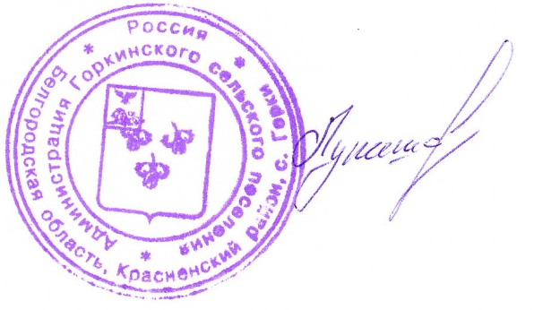
Глава администрации
Горкинского
сельского поселения А.Лукашов

